Robot sát thủ tích hợp AI trở thành mối lo ngại trong các cuộc xung đột

(Dân trí) - Đây là một chủ đề đã được bàn luận nhiều lần, robot sát thủ vẫn đang là mối lo ngại, đặc biệt khi nó được tích hợp trí tuệ nhân tạo.

Sự phát triển của công nghệ và trí tuệ nhân tạo trong lĩnh vực quân sự khiến nhiều quốc gia tỏ ra lo sợ. Mới đây, một chuyên gia tại Đại học Harvard (Mỹ) đã có những cảnh báo về loại vũ khí robot sát thủ thế hệ mới.

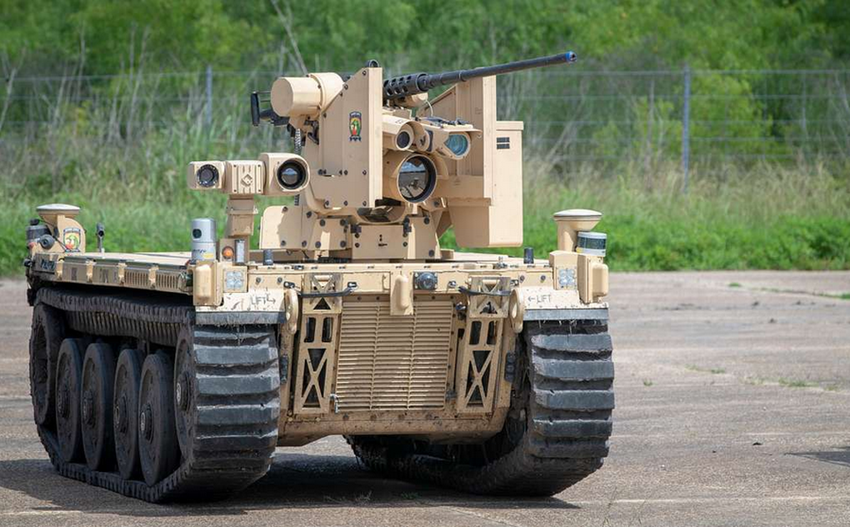

Con người không thể chi phối hoạt động

Robot sát thủ được hiểu là những hệ thống vũ trang có khả năng nổ súng mà không cần bất kỳ sự can thiệp nào của con người. Năm 2018, 2.400 chuyên gia trí tuệ nhân tạo (AI) đã ký một thỏa thuận quan trọng liên quan đến loại vũ khí này.

Nội dung của thỏa thuận đề cập đến ý định của các chuyên gia AI không tham gia vào việc phát triển hoặc sản xuất robot tự động có khả năng tấn công.

Tuy nhiên, một số thiết bị loại này đã được phát triển và sử dụng trên thực địa, đặc biệt là ở Libya hoặc trong cuộc một số cuộc xung đột địa chính trị đang diễn ra.

Giáo sư Bonnie Docherty, Đại học Harvard (Hoa Kỳ) đưa ra cảnh báo, những robot sát thủ thế hệ mới đang là trung tâm về tính đạo đức, việc phó mặc cho công nghệ để quyết định sự sống chết của binh lính trên chiến trường là một điều đáng lo ngại.

"Việc giao quyền quyết định sự sống và cái chết cho máy móc đã vượt qua ranh giới đỏ đối với nhiều người. Điều này sẽ phi nhân tính hóa bạo lực và hạ thấp con người xuống những giá trị bằng số", vị chuyên gia tuyên bố.

Lệnh cấm không thành

Về mặt pháp lý, máy móc không thể phân biệt được dân thường và binh lính. Đây là một trong những vấn đề gây tranh cãi về việc sử dụng vũ khí này trong các cuộc xung đột địa chính trị, nó có thể tấn công dân thường.

Do trí tuệ nhân tạo có thể không đánh giá đầy đủ rủi ro trước khi đưa ra quyết định tấn công mục tiêu.

Hơn nữa, câu hỏi về trách nhiệm pháp lý trong trường hợp robot sát thủ tấn công mất kiểm soát các mục tiêu quân sự cũng là vấn đề đáng báo động.

Những vũ khí này có nên bị cấm? Câu hỏi này đã được nêu ra bởi Liên Hợp Quốc. Vào tháng 11/2023, cơ quan này đã thành lập một ủy ban liên quan đến việc giải trừ quân bị đối với loại vũ khí này.

Dù lệnh cấm robot sát thủ hiện vẫn còn hiệu lực, nhưng dự án không thể thành công, các nước lớn như Mỹ, Anh và Nga đưa ra phản đối. Thay vào đó, họ đề xuất các giải pháp hạn chế sử dụng vũ khí này.